附件1：电子签章应用服务操作指南
（以本科生成绩单、教职工在职证明为例）

一、本科生成绩单操作指南
- 登录广西师范大学官网（广西师范大学网站 (gxnu.edu.cn)）
- 点击右上角“数字校园”
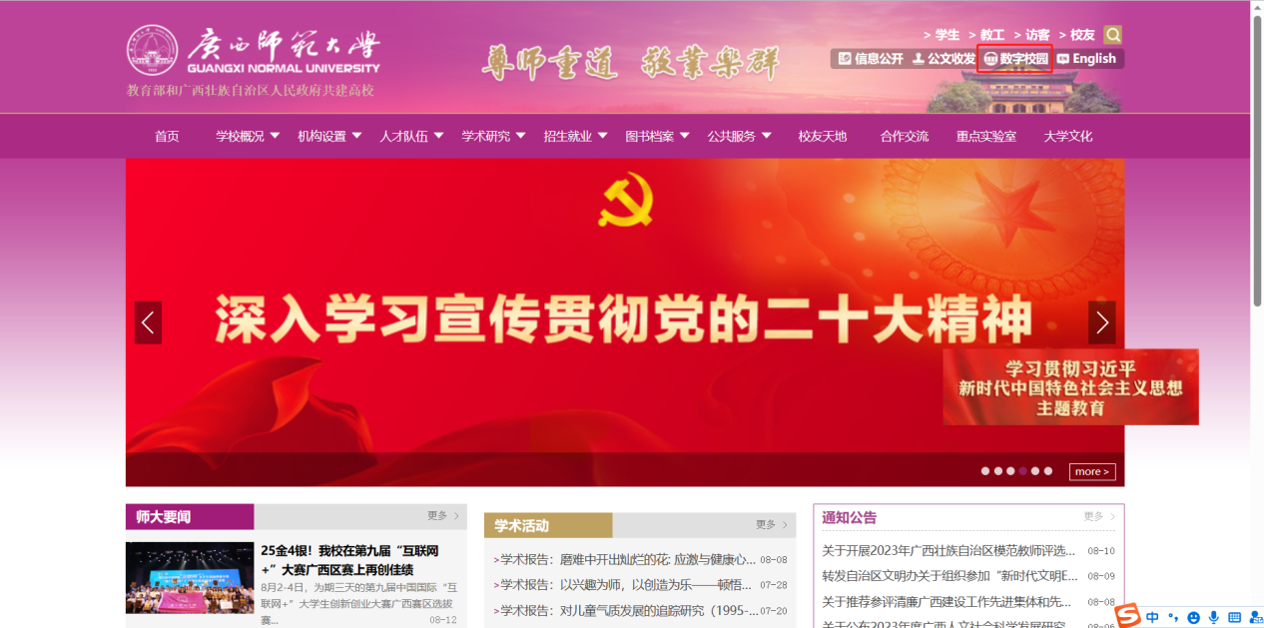
- 登录系统，输入统一身份认证账号及密码
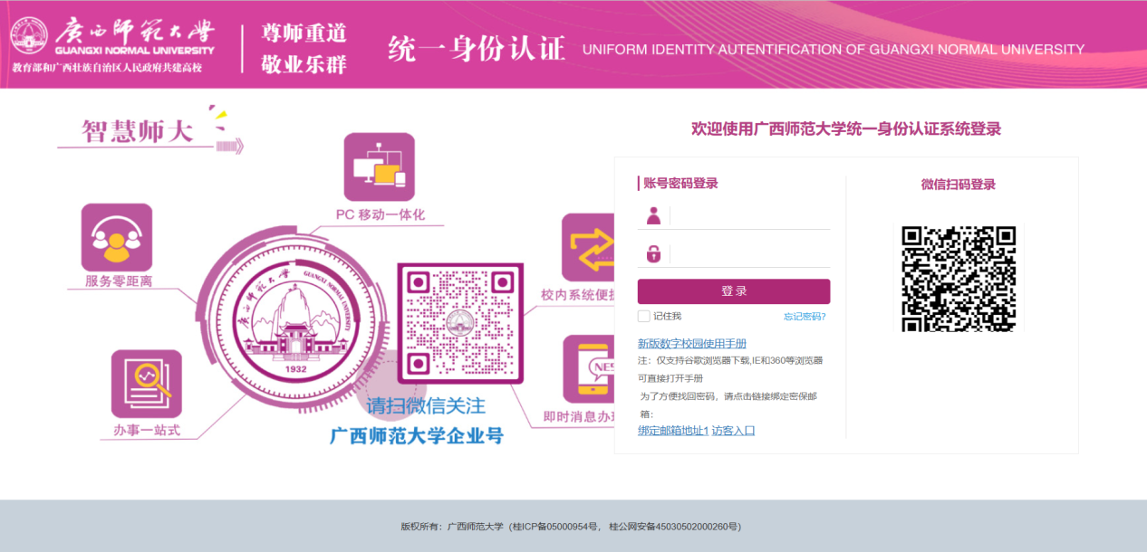
- 点击“服务中心”栏目，在服务分类中，选择“电子签章服务”
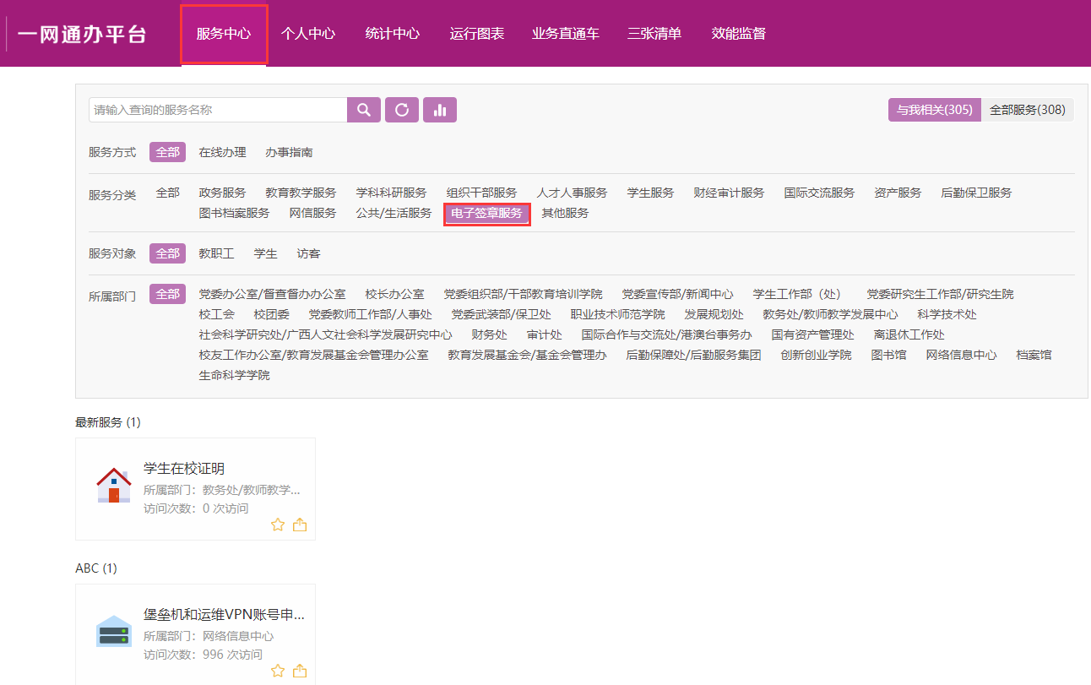
- 点击学生成绩打印服务
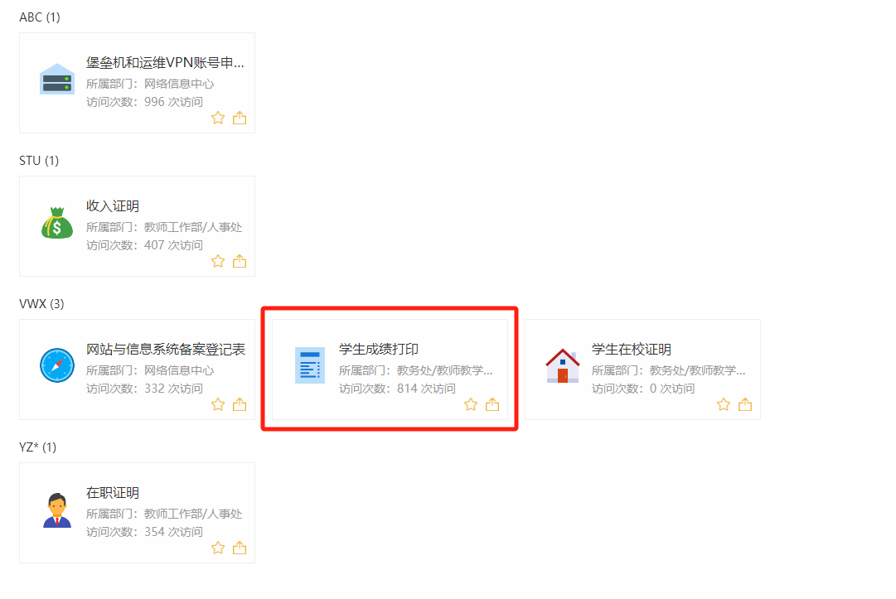
- 点击“办理入口”栏目内的“学生成绩打印”
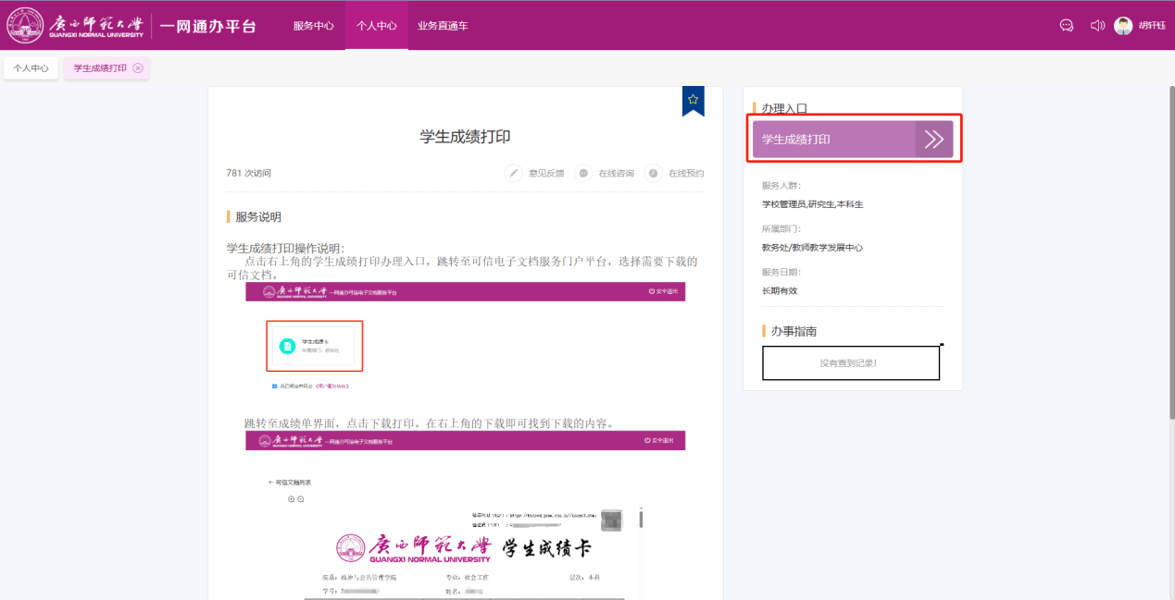
- 选择需要申请的可信电子文档，即“学生成绩卡”
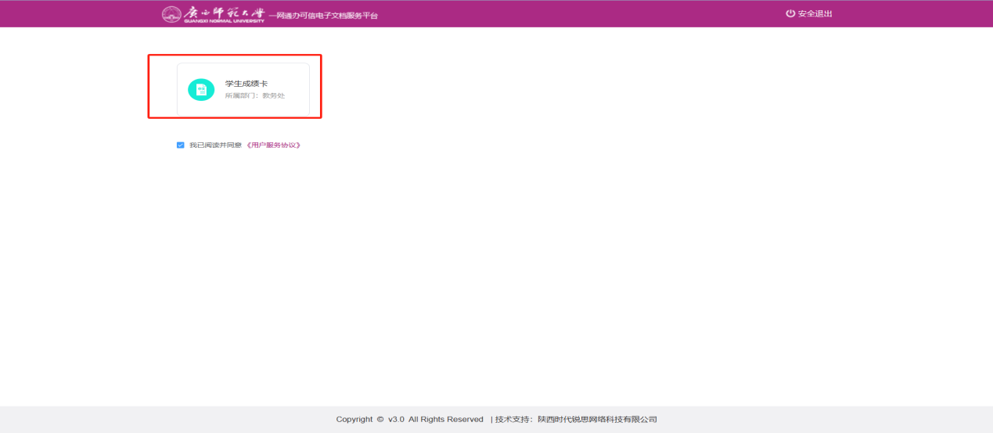
- 点击“下载打印”
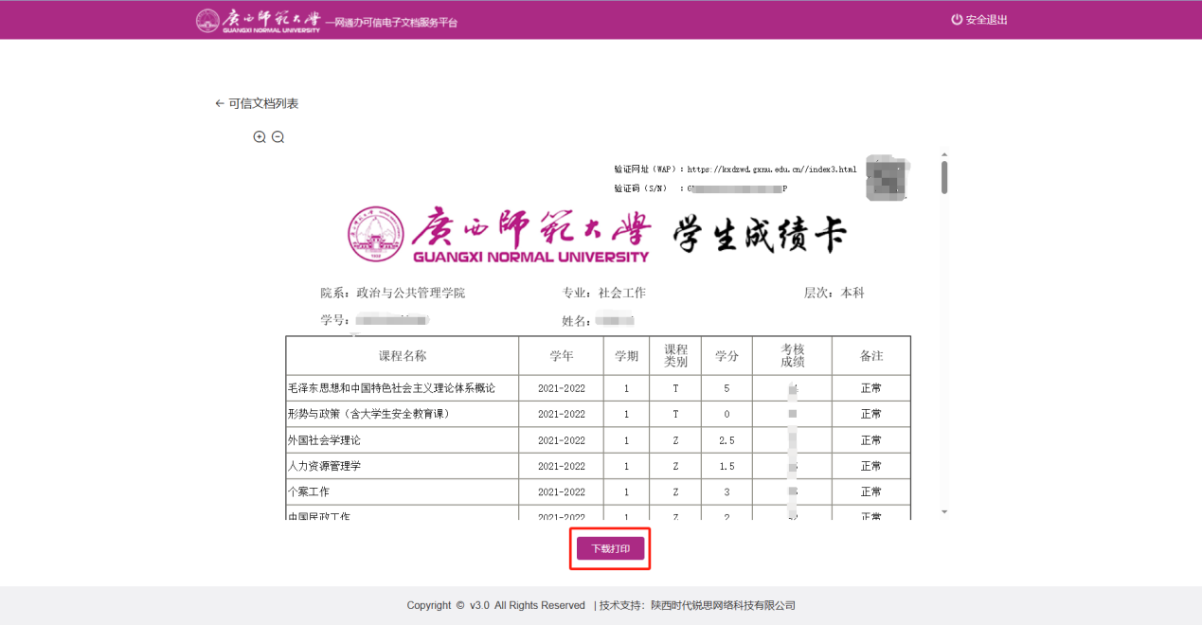
- 浏览器的右上角弹出下载的弹窗，在下载记录中查看下载的文件
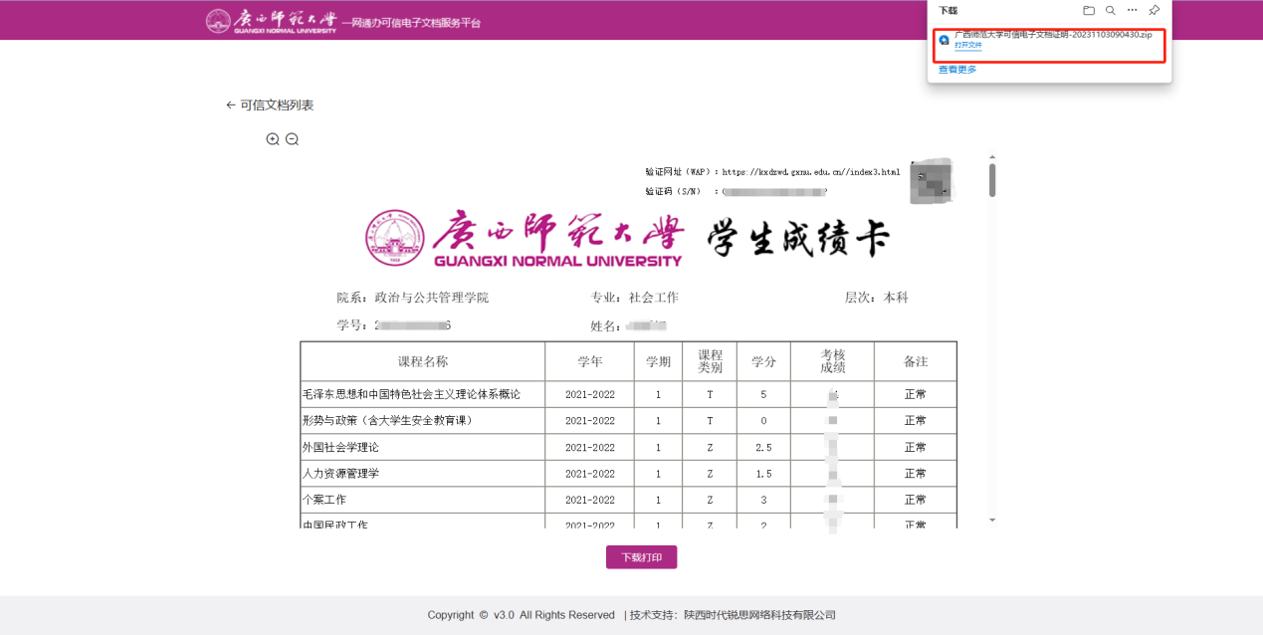
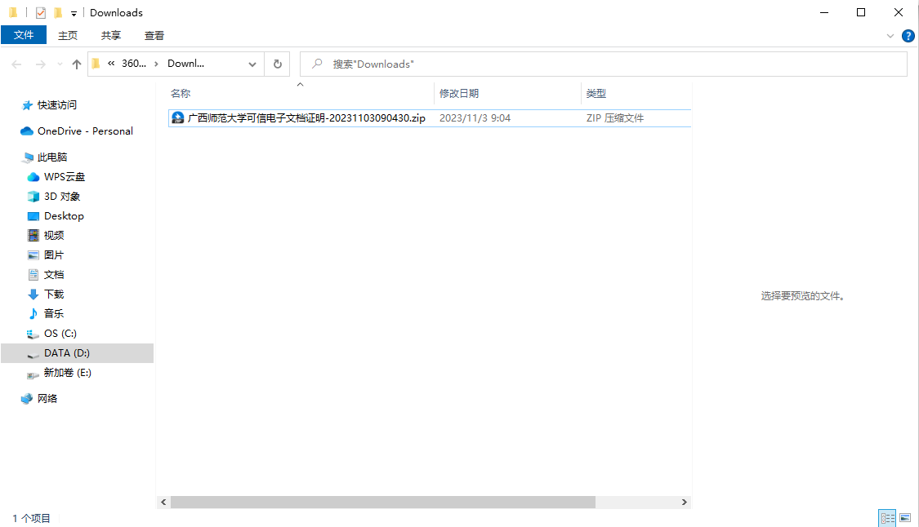二、教职工在职证明操作指南
- 登录广西师范大学官网（广西师范大学网站 (gxnu.edu.cn)）
- 点击右上角“数字校园”
- 登录系统，输入统一身份认证账号及密码
- 点击“服务中心”栏目，在服务分类中，选择“电子签章服务”
- 点击“在职证明”应用流程
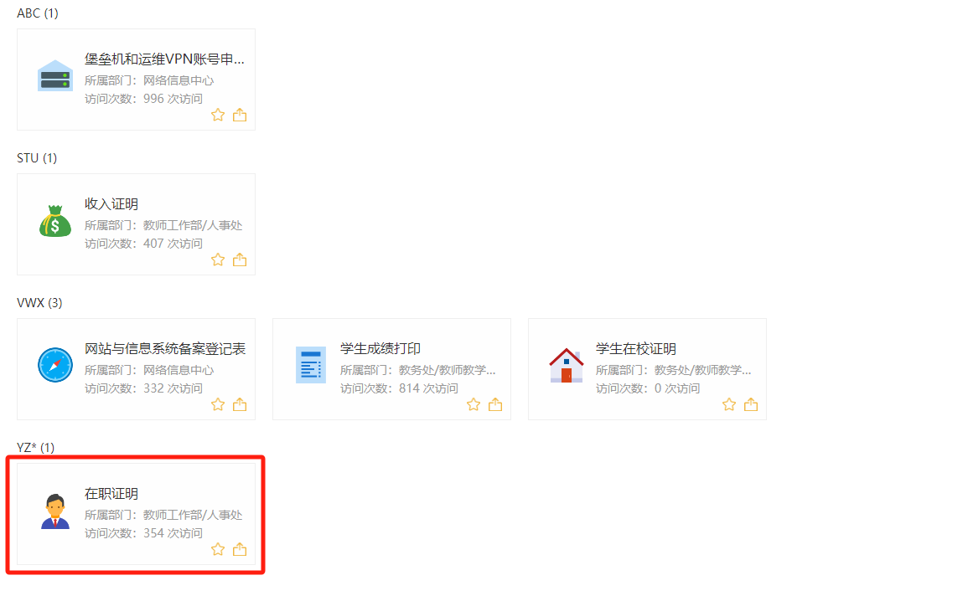
- 点击右侧“办理入口”栏目的“教师入口”
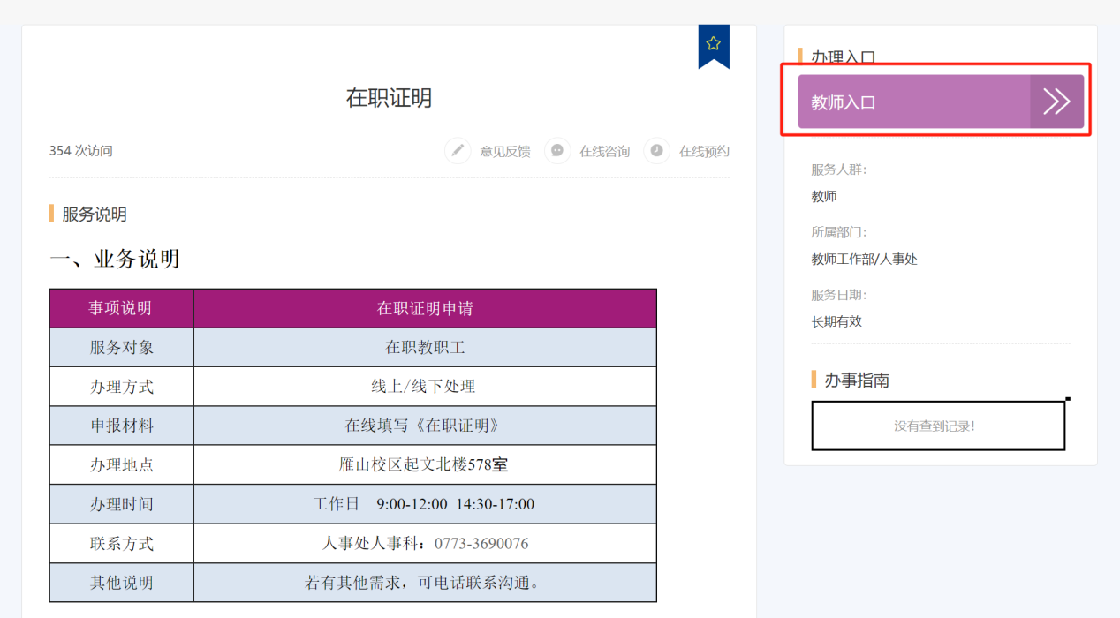
- 核对个人信息，点击右上角“提交”按钮
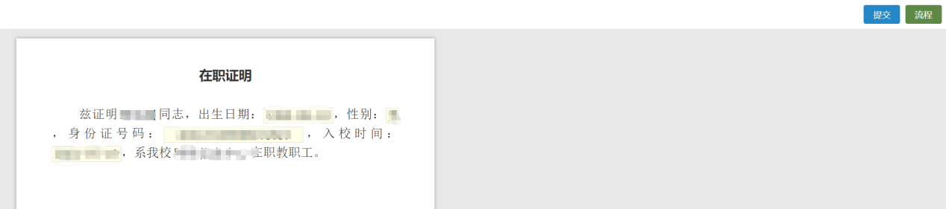
- 等待审批人员审核数据之后，在“个人中心-我的工作台-我发出的-在职证明”查看流程审批结果
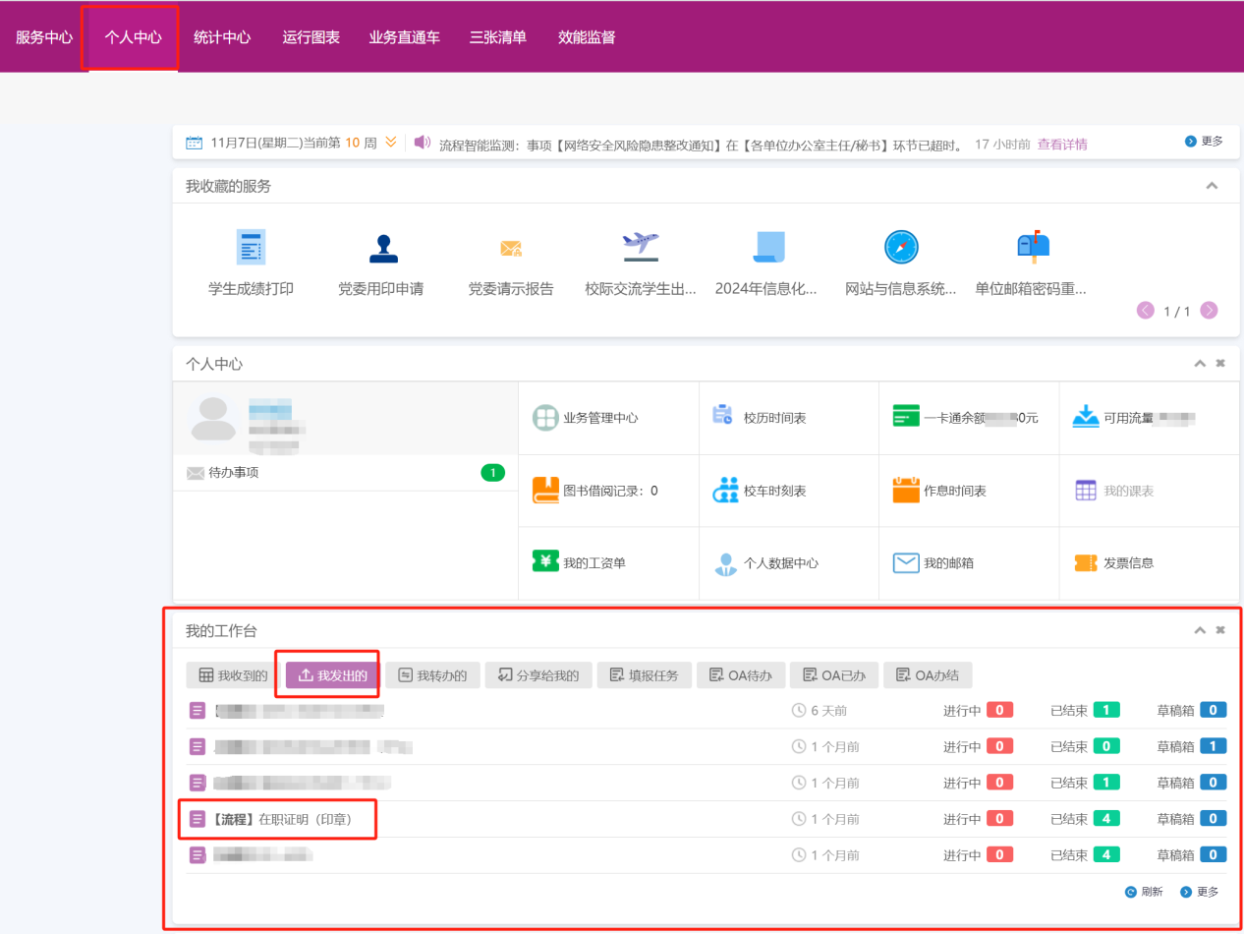
- 在“已结束”栏目中，找到对应流程名称
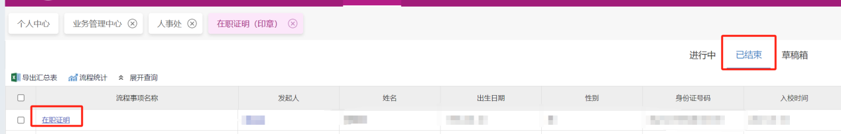
- 点击右上方“下载签署文件”按钮，即可下载电子签章文件。
